 | Федеральное государственное бюджетное образовательное  учреждение высшего образования  «Пензенский государственный университет»  (ФГБОУ ВО «Пензенский государственный университет»)  Нижнеломовский филиал федерального государственного  бюджетного образовательного учреждения высшего  образования  «Пензенский государственный университет»  (Нижнеломовский филиал ФГБОУ ВО «ПГУ»)

Практическая работа № 4
Тема: «Layout-файл в Activity. Смена ориентации экрана»
Дисциплина: «Разработка мобильных приложений»

Выполнил:
ст.гр.23НФПО
Кириллов А.О.
Мосман А.П.
Веденяпин Д.А.
Принял:
преподаватель
Чернопазов А.Г.

Нижний Ломов, 2025 г.
Ход работы:
- Создали пустой проект в Android Studio с вертикальной ориентаций экрана, добавили в него графические элементы (Liner Layout, TextView, 4x Buttons) (рисунок 1).
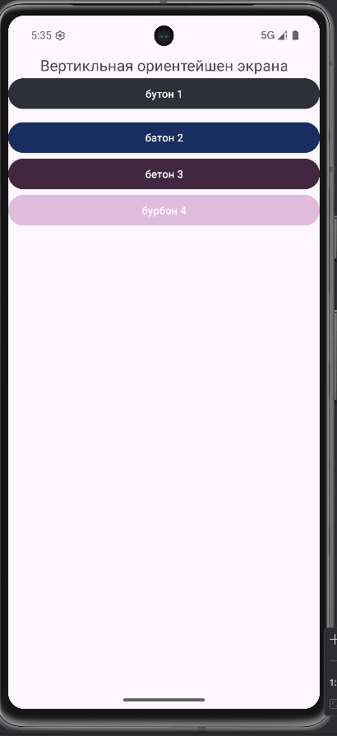
Рисунок 1 – Вертикальная ориентация
- Создали дизайн для горизонтальной ориентации экрана (рисунок 2).
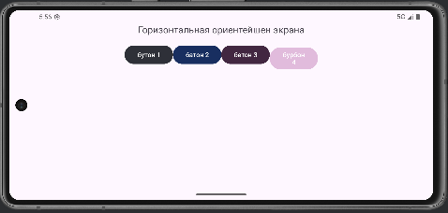
Рисунок 2- Горизонтальная ориентация

Вывод: научились адаптировать экраны под горизонтальные и вертикальные положения, создавая для них соответствующую разметку.

